2023年湖北省科学技术馆“未来科学节·筑梦航天”主题科普活动-机器人嘉年华活动“火星绿洲”项目方案

一、参与范围
1.参与阶段：初段8-12岁、中段13-15岁、高段16-18岁
2.人数：每队由2名学生组成
3.指导员：每队1名指导员
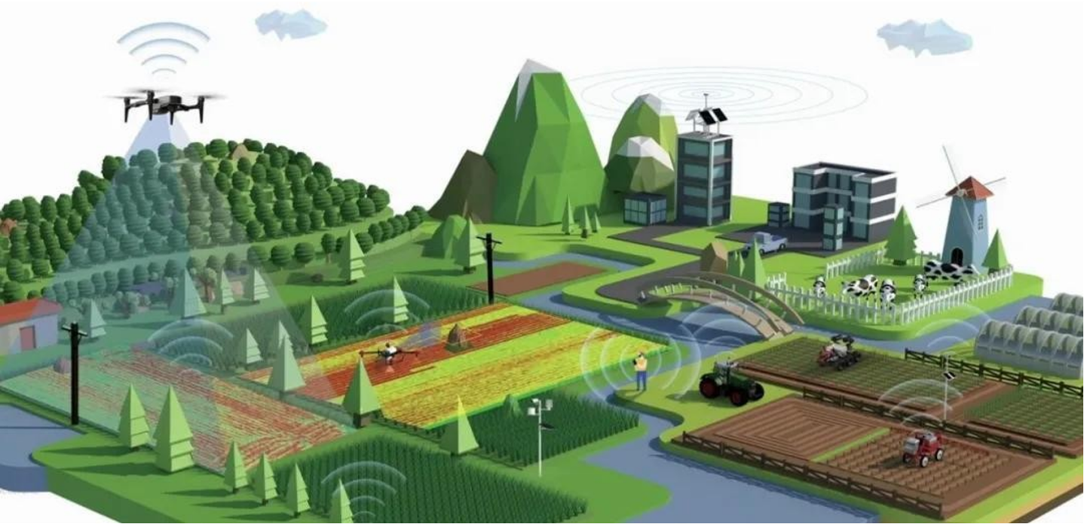

二、活动主题
在未来，随着航空航天的发展，人类终于登上了心心念念的火星。可是火星上只有一望无垠的沙土，看起来并不适宜于人类生存。
为了人类的繁衍生息，一场轰轰烈烈的火星改造活动开始了，人们把这项工程称之为“火星绿洲”计划，旨在改变火星的一系列环境；通过科学技术的手段，在火星上耕耘，放牧，建设一批次生命支持巨构，将火星这一生命的禁区改造为人类宜居的环境。

三、活动场地
活动场地由场地图纸和场地道具组成。活动场地采用彩色喷绘布，尺寸为2400mm×1200mm，如下图。
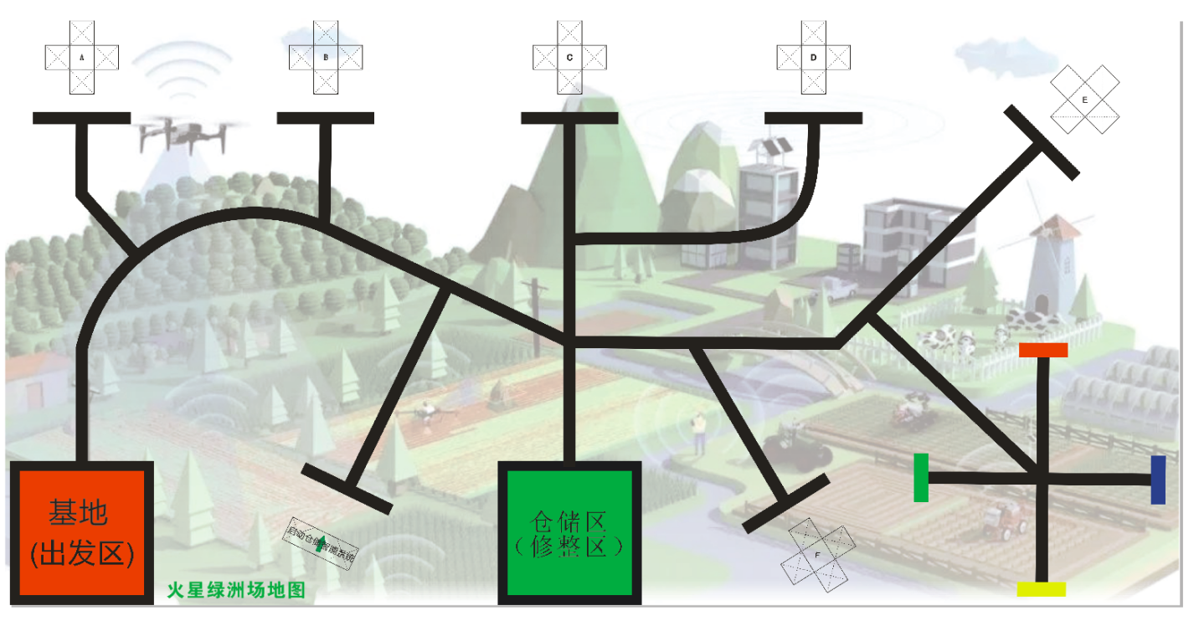

- 轨迹线：轨迹线为23-25mm宽的黑线，不规则分布在场地中，并连接基地、仓储区；
- 基地：基地是一个边长为 300mm 的红色正方形区域。它是机器人启动的区域。任务开始后机器人由此处出发前往各个任务区域。
- 仓储区：可进入该区域调整机器人装置或更换机器人重新启动。当机器人垂直投影接触该区域时，选手可为机器人调整结构或程序，并再次启动机器人。机器人只有完成了启动智能系统任务后，方能进入仓储区。
- 任务区：场地中分布有6个任务模型放置区和两个固定任务区，任务模型放置区标记有“A、B、…、F”英文字母及方向，以胶纸固定在相应的任务模型放置区域。

四、活动规则
（一）机器人
1.数量：每支参与队至多可携带2台机器人入场，但只允许1台机器人在场地内运行。
2.尺寸：机器人在起始位置（基地）内的最大尺寸为30cm×30cm×30cm（长×宽×高），出发前垂直投影不可越界，离开出发区后，机器人的机构可以自由伸展。
3.控制器：每台机器人只允许使用一个控制器，控制器电机端口不得超过4个，输入输出端口不得超过8个，控制器须具备彩色屏显功能。
4.电机：当电机用于驱动时，提供驱动力的电机只能有两个（当额定电压为6v时，空转转速：≤280转/分钟）。其它作辅助任务的电机数量不限。
5.传感器：机器人禁止使用集成类传感器，如循迹卡、灰度卡等，不能多于一个接收探头。禁止使用带危险性传感器，如激光类传感器。相同类型的传感器数量不超过5个（含5个），例如无论是光电传感器、光感、黑标还是颜色传感器，只要用于检测地面黑线，都会被认为是相同类型的传感器。
6.结构：机器人必需使用塑料积木件搭建，不得使用3D打印件，不得使用螺丝、螺钉、铆钉、胶水、胶带、橡皮筋等辅助连接材料。设计尺寸是基于标准的10毫米积木。
7.电源：每台机器人电源类型不限，但电源输出电压不得超过10V。
（二）活动任务说明
场地上分布有不规则的轨迹线，机器人需从基地出发，沿着轨迹线，完成任务点对应的任务，并在运行结束前返回基地或仓储区。机器人可在基地或仓储区调整结构或更换机器人后再次启动。活动调试开始前，由裁判组或组委会抽签决定任务道具的摆放位置和方向，任务道具主体框架参考任务说明示意图，实际活动道具搭建可能有所出入，例如实际使用的梁、销等结构颜色不同，或尺寸、高度稍有不同。参赛选手应具备根据实际情况调整的能力，模型所在的位置一旦确定，各场次的比赛均尽量做到相同。
在整个活动中，机器人需要以自主控制的方式沿着轨迹线完成遇到的各种任务。每完成一个任务即可获得相应任务的分数。
- 任务说明
1.1出发开工
任务描述：机器人离开基地。
完成任务的标志：在开始阶段机器人垂直投影完全脱离基地，得40分。
1.2收工返回
任务描述：“收工返回”必须是最后完成的一项任务，机器人完成任务后自主返回基地或仓储区并控制机器人发出不少于1秒的长鸣响声，方能得分。
完成任务的标志：机器人部分垂直投影接触基地或仓储区并控制机器人发出长鸣响声，得40分。
1.3异常监控
任务描述：大棚区的监控传回有异常画面。机器人需要压下操作杆，使监控信息掉落下来，机器人需识别出监控信息并提供相关信息。
任务完成标志：监控信息掉落下来，机器人识别信息块朝上一面的颜色后，用控制器屏幕满屏显示相应颜色（显示时长不少于1秒），得80分。
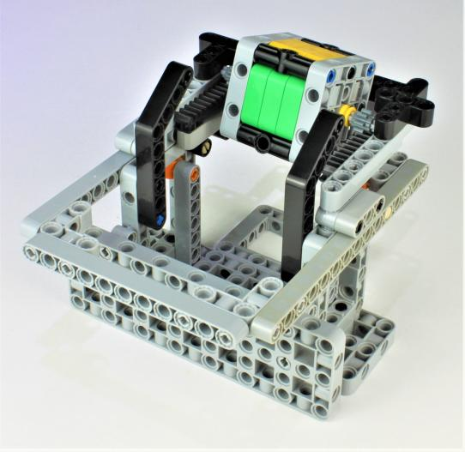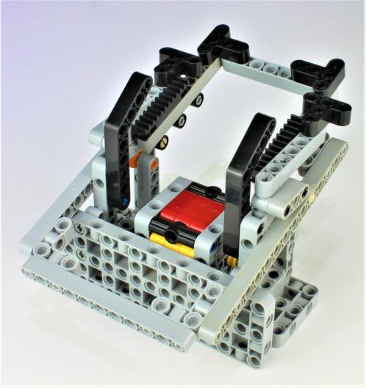
1.4异常巡逻
任务描述：机器人需要根据1.3异常监控信息，立即到大棚区完成相应颜色区域的巡逻，中间不得穿插其它任务。
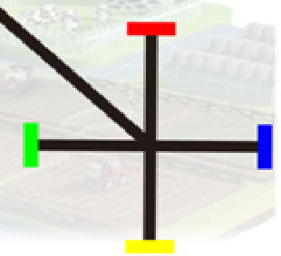
任务完成标志：地图上有固定区域--大棚区（有四个颜色区域），机器人根据任务1.3获取的正确信息（若1.3任务失败，即使获取信息，也不算正确）走到正确的颜色区域（任意一个光电传感器接触颜色区），机器人停止1秒，用控制器屏幕满屏显示正确的颜色信息，得80分。
完成“异常监控”后，机器人在完成“异常巡逻”任务的过程中，若发生重置或穿插其它任务（包括自主返回农庄/仓储区），则“异常巡逻”任务失效。再次激活“异常巡逻”需要重新进行“异常监控”的信息扫描。
1.5启动能源站
任务描述：地图模型框放置一个能源站开关，机器人拨动能源站开关并保持竖直状态。
任务完成标志：能源站开关模型保持竖直状态至任务结束，得80分。
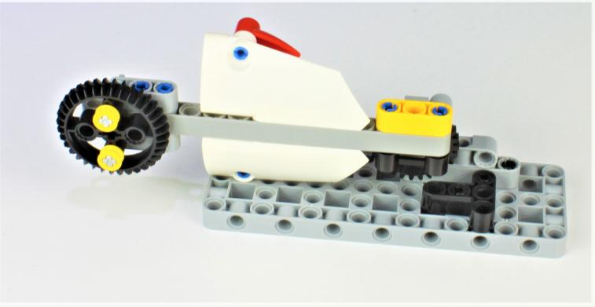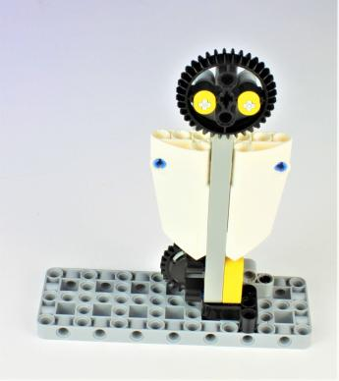
1.6平整土地
任务描述：地图模型框放置一个平整土地模型，机器人需要让高起的土坡倒下，呈平整状态。
任务完成标志：土地模型倒下呈平整状态至任务结束，得80分。
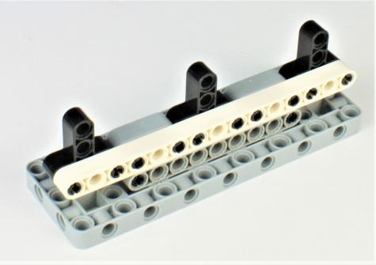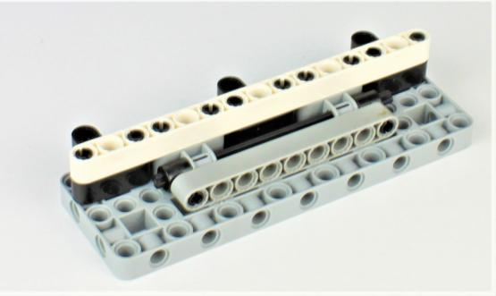
1.7火星畜牧
任务描述：火星畜牧的牧场模型放置在模型框内，旁边牧场外放置有两个牛模型。机器人需要将两头牛驱赶至牧场内。只要牛模型在地面的正投影与牧场区域有部分接触，就完成了放牧管理任务。
任务完成标志：牛模型在地面的正投影与牧场区域有部分接触至任务结束，每个40分，总计80分。
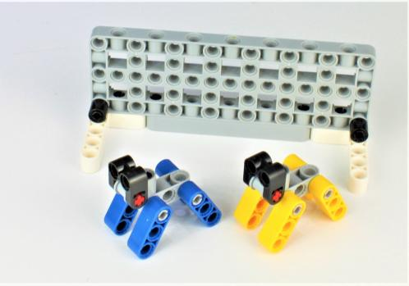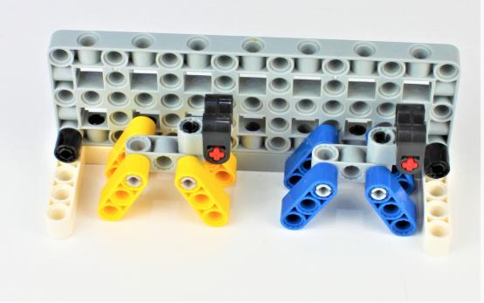
1.8水产增氧
任务描述：水产增氧模型固定在模型框内。机器人要将杠杆向上拨动使“氧气”落下与模型的底板接触。
任务完成标志：使“氧气”落下与模型的底板接触，得80分。
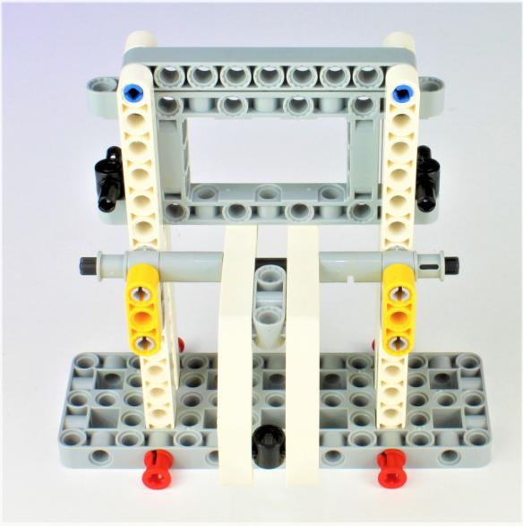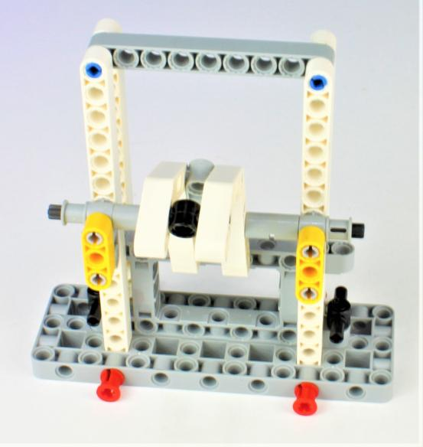
1.9建设穹顶温室
任务描述：建设穹顶温室模型固定在模型框 ，机器人需要转动转轴，使框架上升并吸附在安装架上，保持至任务结束，就是完成了建设穹顶温室任务。
任务完成标志：使框架上升并吸附在安装架上，得80分。

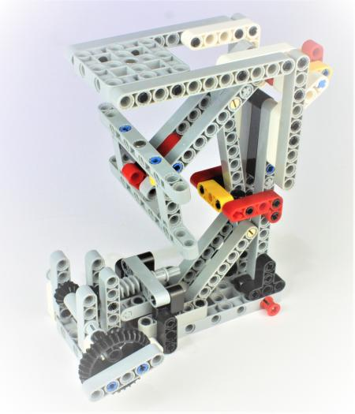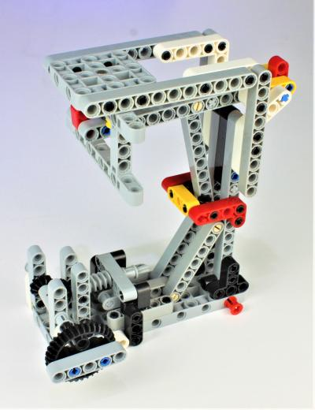
1.10启动仓储智能系统
任务描述：仓储智能系统模型放置在模型框，感应机面朝向模型框箭头方向，机器人需要用芯片数据启动智能系统，系统启动后，彩灯会亮起。每一台机器人必须激活智能系统后，方可进入仓储区进行调整或更换机器人。
任务完成标志：彩灯会亮起，激活1台机器人得30分，总计60分。同一台机器人多次激活只计30分。
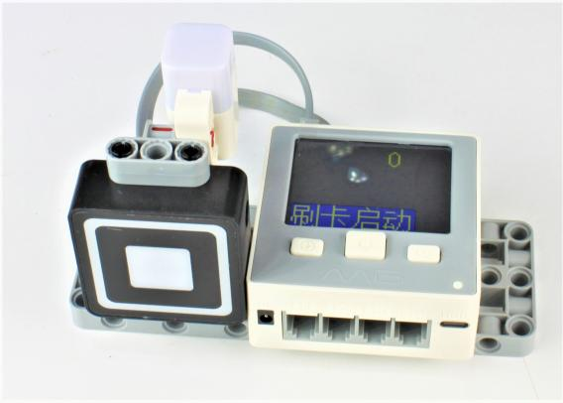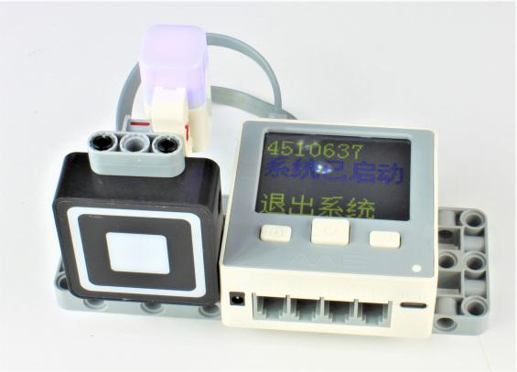
感应机方向
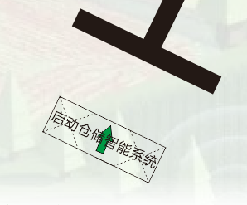
模型框箭头方向
（三）活动进程
1.活动顺序
活动前会抽签对参与队排序，所有选手严格按照抽签确定的顺序进行。活动中，上一队开始时，会通知下一队候场准备。在规定时间内没有到场的队伍，将视为放弃活动资格。
2.搭建与编程
参与队在第一轮开始前有至少90分钟的机器人搭建和程序调试时间。第一轮结束后，有至少30分钟的时间进行第二轮调试。裁判组可根据实际情况调整调试时间，并在每一轮的调试前向所有参与队伍宣布。
参与队员需要按照活动秩序，有序地排队进行编程及调试，不遵守秩序的参与队可能会被取消参与资格。编程调试结束后，机器人由裁判封存，参与队员未经允许不得再接触机器人，否则将被取消参与资格。
裁判示意任务开始后，仍没有准备好的参与队将丧失本轮参与机会，但不影响下一轮的参与。
3.正式活动
活动共分两轮，单轮活动时间为150秒。
基础任务150秒计时标准：
参与队的机器人出现下列情况，将以裁判哨声为准停止计时，并记录时间分。
（1）机器人任务失败且无法继续执行后续任务；
（2）参与队完成“收工返回”任务；
（3）计时到达150秒;
（4）参与队主动结束任务；
活动成绩取两轮的总和为最终参与成绩。如果总成绩相同时，按以下顺序决定排名：
（1）单轮成绩较高者排名靠前。
（2）两轮用时总和较少者排名靠前。
（3）重置次数较少者排名靠前。
（4）机器人电机和传感器数量合计较少者排名靠前。
4.重置
选手只能在基地仓或者仓储区（需完成启动智能系统任务后才能重置回仓储区）内接触机器人，更换零件或更换机器人。以下情况需要将机器人重置回基地仓或者仓储区（需完成启动智能系统任务后方能重置回仓储区）：
（1）选手向裁判申请重置的；
（2）机器人完成任务时形成卡死状态的；
（3）机器人脱离任务场地的；
（4）选手在基地仓或者仓储区以外的区域，未经允许接触任务道具或机器人的；
（5）机器人破坏任务装置的。
每发生一次重置，总分减10分，最高减100分。
重置时计时不停止，该台重置机器人所做任务的道具恢复到起始状态，所得分数清零。
5.任务随机性
任务1.5、1.6、1.7、1.8、1.9为选做任务，8-12岁参与队伍从中随机抽取三个任务完成，13-15岁参与队伍从中随机抽取四个，16-18岁参与队伍需完成全部选做任务。
除“异常巡逻”和“启动仓储智能系统”任务外，场地上任务模型的位置并不固定，在每一轮调试开始前会抽签确定任务的位置和方向。位置和方向一旦确定，所有场地的任务模型位置在当轮保持一致和不变。
6.现场环境
（1）现场的电源
活动现场提供当地标准电源接口，如果参与队需要任何电压或者频率的转换器，请参与队自行准备。距离参与队最近的电源接口可能距离参与队的指定调试桌有一定的距离，请参与队自行准备足够长的电源延长线，同时在现场使用延长线时请注意固定和安全。
（2）现场的光线
活动现场为日常照明，正式活动之前参与队员有时间标定传感器，但是活动组织方不保证现场光线绝对不变。随着活动的进行，现场的阳光可能会有变化。现场可能会有照相机或摄像机的闪光灯、补光灯或者其他活动项目的未知光线影响，请参与队员自行解决。
8.场地平滑度
现场活动的场地铺在地面上，组委会会尽力保证场地的平整度，但不排除场地褶皱等情况。
9.活动争议
活动期间，规则中如有未尽事项以活动裁判委员会现场公布为准。

五、评分标准
（一）活动评分
最终得分 =任务得分+时间得分-重置分
（二）时间得分
在规定时间内机器人完成所有任务才可获得时间分，任务结束后，应示意裁判停止计时。剩余时间按1%秒计算，得分按1分/秒计。
（三）任务分值表
任务类型 | 任务名称 | 任务分值
任务得分 | 出发开工 | 40分
 | 收工返回 | 40分
 | 异常监控 | 80分
 | 异常巡逻 | 80分
 | 启动能源站 | 80分
 | 平整土地 | 80分
 | 火星畜牧 | 40分/个
 | 水产增氧 | 80分
 | 建设苍穹温室 | 80分
 | 启动仓储智能系统 | 30分/台
时间得分 | 完成所有任务 | 1分/秒
重置分 | 最高减100分 | 10分/次

附录：记分表
2023机器人嘉年华活动（火星绿洲）记分表

队伍：___________________ 参与阶段：_________________
任务名称 | 分值
出发开工 | 40分
收工返回 | 40分
异常监控 | 80分
异常巡逻 | 80分
启动能源站 | 80分
平整土地 | 80分
火星畜牧 | 40分/个
水产增氧 | 80分
建设穹顶温室 | 80分
启动仓储系统 | 30分/台
任务得分
时间得分
连击得分
最高连击次数×10分
重置分
重置次数×10分
单轮总分
任务得分+时间得分+连击得分-重置分
两轮总分
马达总数量
光电总数量

裁判员：_________ ____参与队员：___ _________

